SUGERENCIAS AL 12 DE ABRIL.2026
Segundo DOMINGO DE RESURRECCIÓN

SUGERENCIAS

- Construye tu rincón pascual: Continuando con el rincón propuesto para la cuaresma, prepara un espacio significativo durante la Pascua en casa. Que sea un lugar donde puedes poner un paño blanco, en este lugar pon el Evangelio de cada domingo o del día. Si te es posible, pon junto a la Palabra un crucifijo, y delante un cuenco que lo llenaremos con el agua bendecida en la Vigilia Pascual y que conservaremos durante toda la Pascua, del cual, cada día tomaremos un poco para santiguarnos y recordar nuestra condición de bautizados, de hijos de Dios. Junto a la cruz puedes colocar un cirio, signo de la luz de Cristo resucitado, o bien el que te entreguen en la Vigilia u otro significativo. Así mismo podrás adornar ese espacio con flores, signo de la alegría y de la vida.

- Se pueden preparar globos de colores como signo de de alegría por la resurrección de Jesús. Al final de la eucaristía invitamos a los niños a que exploten los globos como una traca que estalla en los días de fiesta.

- Leemos el evangelio a los niños y les decimos que las palabras de Jesús, “Paz a vosotros”, son porque les veía nerviosos. Así que le damos un corazón pequeño para que escriban en él cosas o realidades que les preocupan o les ponen nerviosos. Y esos corazones los metemos en un corazón grande que tenga por título “Paz a vosotros”. Luego les damos una paloma pequeña recortada a cada niño que irán poniendo entre los huecos de los corazones, indicando que el Espíritu Santo está entre nosotros para ayudarnos. Y lo presentamos en las ofrendas.

- En la homilía se puede jugar con dos frases de Tomás: “si no lo veo no lo creo”, “Señor mío y Dios mío” … Entre ambas hay un anuncio de la comunidad: “hemos visto al Señor” y un encuentro con Jesús que en la comunidad recupera la fe del incrédulo.

VÍDEOS para el DOMINGO 2º DE PASCUA: Jn 20,19-31

-Santo Tomás, ver para creer, película:
https://youtu.be/ULPCtMcDmfw

-Incredulidad de Tomás, película:
https://youtu.be/_BPRC_oNBlg

-Juan 20, 19-31, narración: https://youtu.be/C3UMrok5OVQ

-Apariciones a los Discípulos, narración:
https://youtu.be/q8TE43gXAvc

-II Domingo, dibujos: https://youtu.be/6Lii3svcEe0

-Es de noche, Verbo Divino 2011. Reflexión:
https://youtu.be/HFdr9iU94d4

-No me creo, Verbo Divino 2014, reflexión:
https://youtu.be/UltF0BhNji8

-Ver y creer, Verbo Divino 2017, reflexión:
https://youtu.be/jXqanEaVOnI

-Vida en construcción, Verbo Divino 2020, reflexión:
https://youtu.be/PCUrbzFvaWk

-La Pascua una vida para los demás, Verbo Divino 2022, reflexión: https://youtu.be/PGuZtGO7w-Y

-Ver, Verbo Divino 2023, reflexión: https://youtu.be/De1-OKpSJBo&t=2s

-Cuando todo empieza de nuevo, 2º Pascua A, Verbo Divino 2026, reflexión: https://youtu.be/PRY05DYEzL0

-Creo Señor pero aumenta mi fe, Cesáreo Gabarain, canción:
https://youtu.be/uzBNmvg_u6c

-Por la fe, Verónica Sanfilippo, canción:
https://youtu.be/jzHXGdzO7QU

-Señor y Dios mío, Ain Karem, canción:
https://youtu.be/RPucKwTsCbw

-Señor mío y Dios mío, canción: https://youtu.be/9_WyQQtayKg

-Señor mío y Dios mío, Rodrigo Joglar:
https://youtu.be/TpsnuBKWM78

-Señor mio y Dios mío, musica catolica:
https://youtu.be/PthrppIUHFw
-Jn. 20, 19-23, canción de Valverde:
https://youtu.be/xt5a2hJklcM

-Cristo el Señor Resucitó, canción de niños:
http://youtu.be/PlKSmZR6JEk

-Resucitó, canción de niños: http://youtu.be/iV6nDEOPNI4
-Lectura con lenguaje de signos: https://youtu.be/ACIBiRpngnM
https://youtu.be/i5_jJYTRSnY

¡SEÑOR MÍO
y
DIOS MÍO!

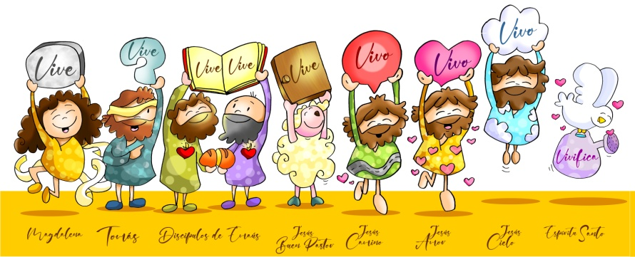

CREO EN JESÚS RESUCITADO, EL SEÑOR DE LA VIDA
Creo en el Resucitado, en el Señor de la Vida, en Jesús de Nazaret, carpintero sencillo y hombre de pueblo, predicador itinerante, compañero de camino.
Creo en el Resucitado, el hijo de María, quien hizo viva sus palabras, porque llevó la Buena Nueva a los pobres y excluidos.
Creo en el Resucitado, señor de la comunidad, quien para enseñar el amor de Dios llamó a discípulos para compartir su vida.
Creo en el Resucitado, el que caminó los pueblos de Palestina, el que anduvo por las orillas del lago, el que se mezcló con la gente del pueblo, para mostrar con su vida que Dios no se olvida de los hombres, conoce el sufrimiento y quiere la liberación y la justicia.

Creo en el Resucitado, el que se ocupó de los que sufren, el que tuvo compasión de los enfermos, el que se acercó a los marginados, para enseñarnos que el Dios de la Vida nace entre los pobres de este mundo.

Creo en el Resucitado, el que se animó a presentar a un Dios vivo, el que denunció los ritos vacíos y las leyes hipócritas, el que habló con palabras sencillas, para enseñarnos que lo importante es vivir lo que Dios propone.

Creo en el Resucitado, el que entregó la vida, el que cargó la cruz, el que vivió el conflicto, la incomprensión y la persecución por ser fiel. El que nos enseñó que a Dios se lo conoce si se practica su voluntad.

Creo en Jesús, el que vivió como Dios quiere que vivamos todos.

Creo en el Resucitado, que nos llama a seguir sus pasos y hacer de nuestra vida una Pascua para los demás, un paso del Señor para todos, un signo de que la vida es siempre más fuerte que toda la muerte que nuestra sociedad engendra.
Creo en Jesús porque quiero vivir como Él.

